2020.2.19

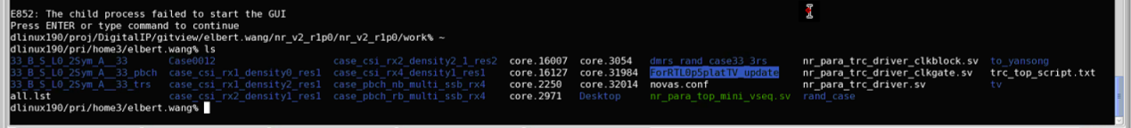

Trs_fitting:

1、已和两位设计review过，需要补充一些定点case来cir_idx

2、验证文档已上传svn

Trc_top:

1、12.23号新出的case目前都已pass。

2、设计提出的cc_idx、 pp_idx 、ssb_idx已覆盖全。

3、后期支持yeming和xuede的standalone平台的case。

2020.2.20

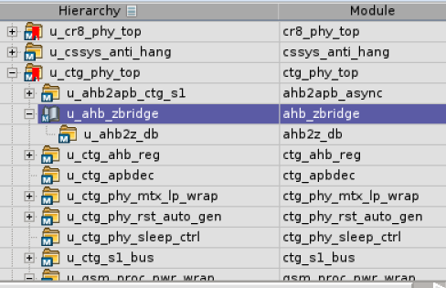

ahb_zbridge对应gsm的地址为1_0000、2_0000……

通过zbus将ahb总线上的数据写到各个子模块中。

10000读32位数据对应8000和8001。

地址4041_0000: brx

2020.2.11

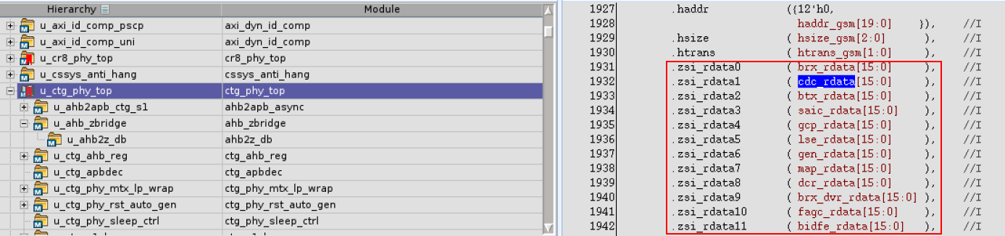





Zbus地址为ahb总线地址右移一位，或上add_bit1。

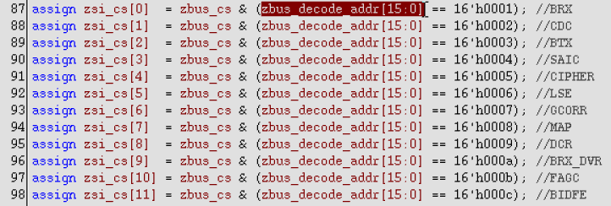

Ahb地址第16bit决定了子模块的片选。